1 Установка:

Зависимости описаны в requirements.txt, версия pyhon – 3.10

Откройте git bash в папке, в которую вы собираетесь скопировать проект

В git bash введите git clone <https://github.com/PlatzEins1/friends_api>.

Откройте терминале в папке скопированного проекта

Для запуска тестов активируйте venv и введите в терминал python manage.py test friendService

Для запуска проекта введите в терминал команды:

docker build -t friends_api .

docker run -p 8000:8000 friends_api

Для просмотра Open API схемы перейдите на страницу http://127.0.0.1:8000/api/docs/

Для скачивания Open API схемы перейдите на страницу [http://127.0.0.1:8000/api/schema/](http://127.0.0.1:8000/api/docs/)

2 Создание нового пользователя:

Для создания нового пользователя необходимо отправить в эндпоинт <http://127.0.0.1:8000/api/users>/ POST-запрос, содержащий имя пользователя:

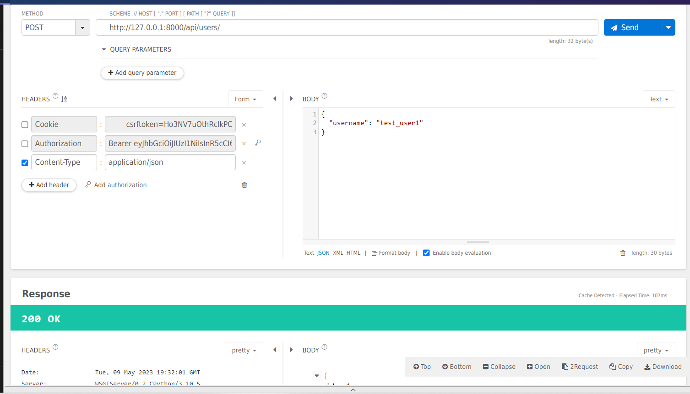

3 Отправка заявки в друзья:

Для отправки заявки в друзья необходимо отправить в эндпоинт <http://127.0.0.1:8000/api/create_friend_request/> POST-запрос, содержащий идентификаторы пользователя-отправителя и пользователя-получателя приглашения:

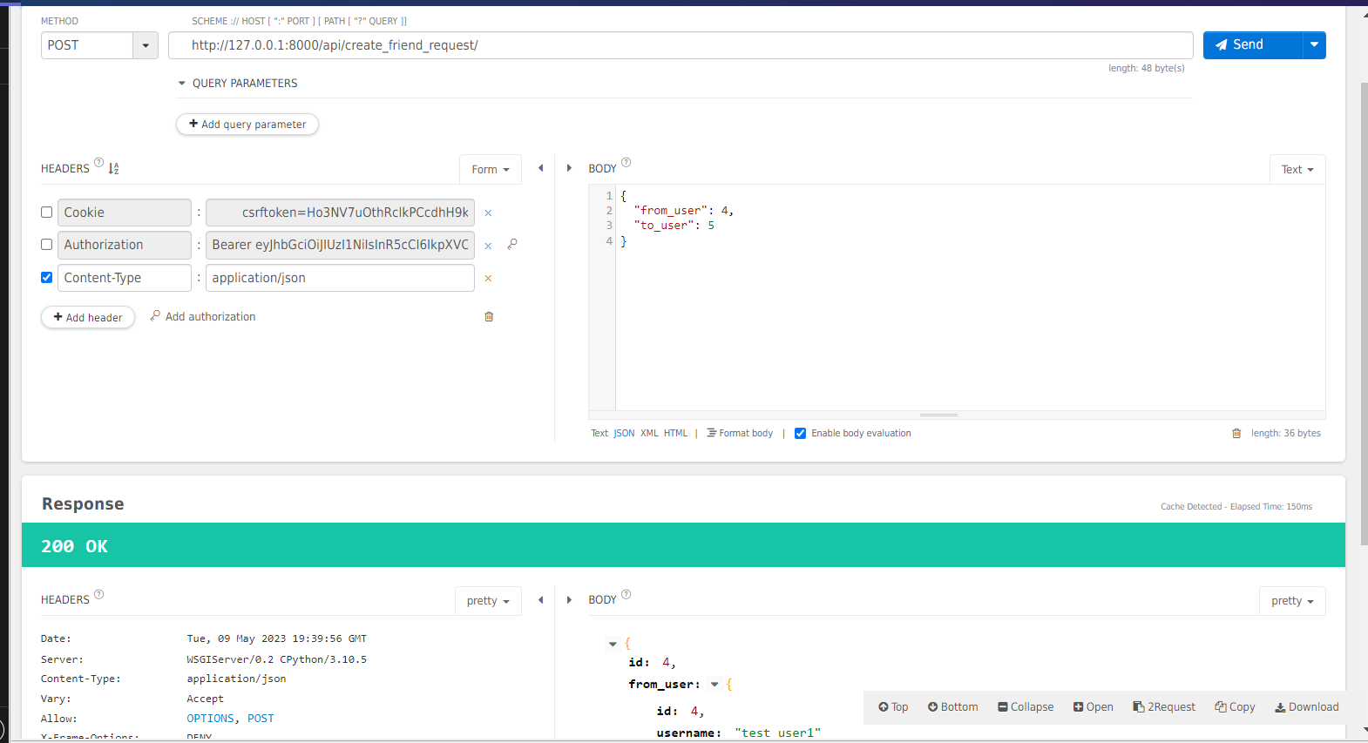Если отправить заявку при наличии встречной, встречная будет принята.

4 Принятие/отклонение заявки

Для принятия/отклонения заявки в друзья необходимо в эндпоинт <http://127.0.0.1:8000/api/manipulate_friend_request/>{ид_запроса}/ отправить PATCH-запрос, указав либо Accepted = 1, в случае принятия, либо Discarded =1, в случае отказа:

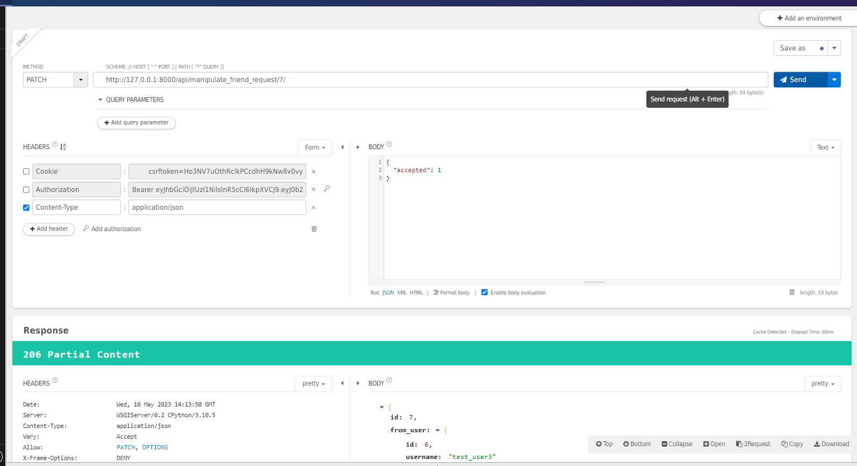

В случае успеха возвращается код 206, и заявка, которую приняли/отклонили

5 Список заявок в друзья

Для получения списка исходящих/входящих заявок в друзья необходимо отправить в эндпоинт http://127.0.0.1:8000/api/friend_requests_list/{идентификатор_пользователя}/ GET-запрос:

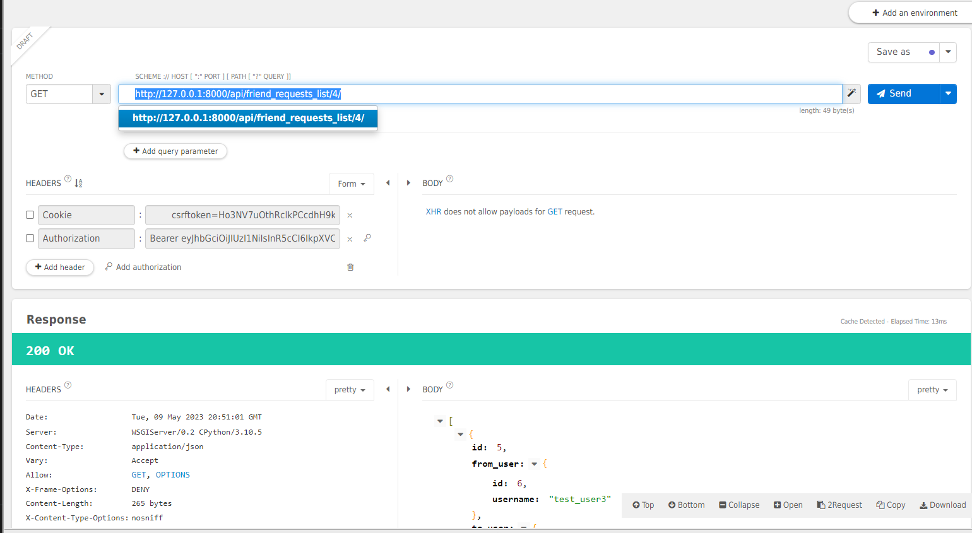В запросе будут только непринятые и неотклоненные заявки. Если пользователя не существует, вернется пустой массив.

6 Список друзей

Для просмотра списка друзей необходимо отправить в эндпоинт <http://127.0.0.1:8000/api/friend_list/>{ид_пользователя}/ GET-запрос

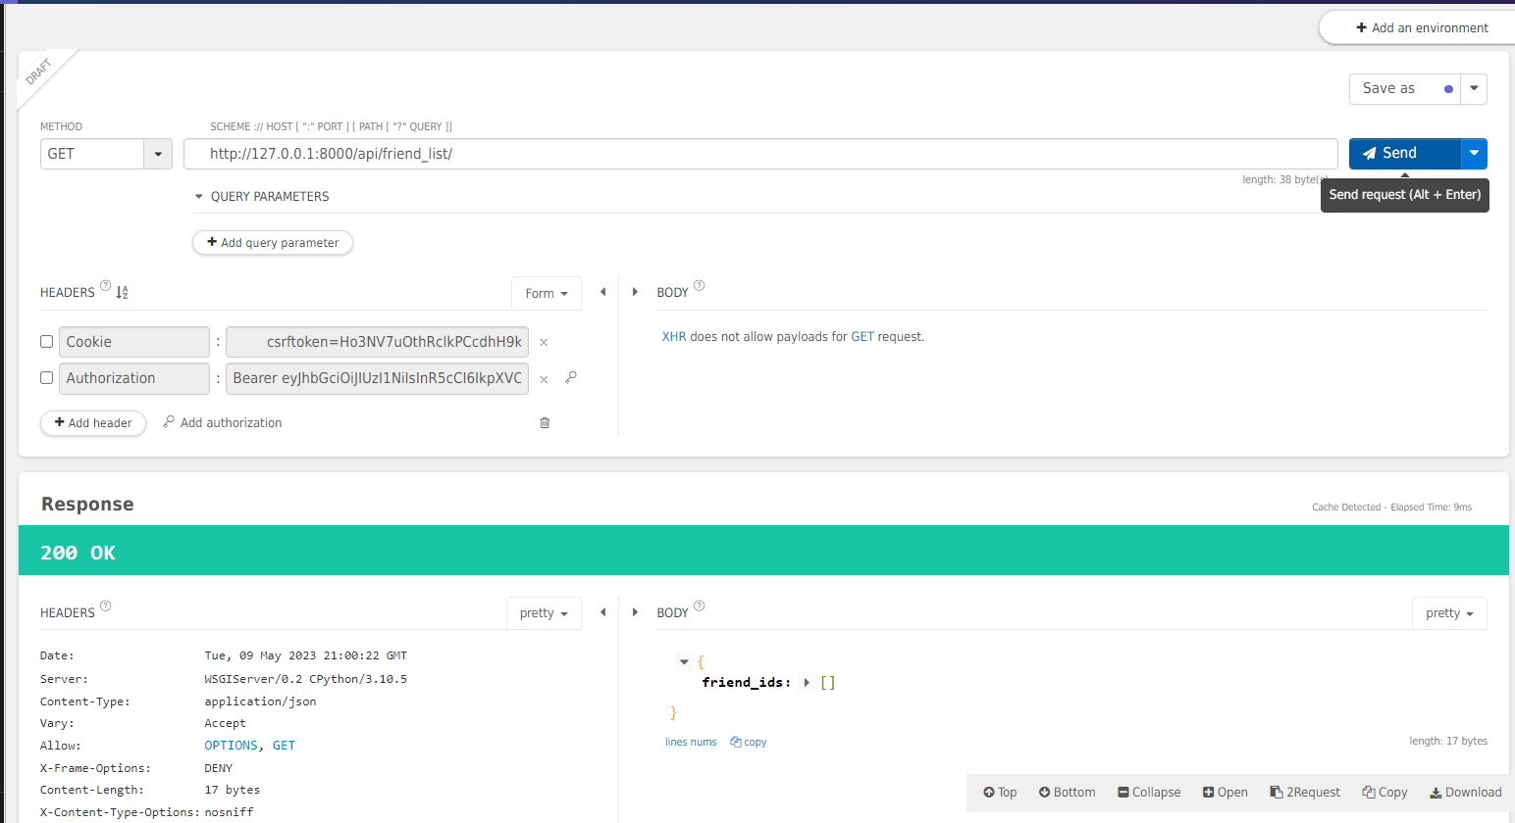Будет возвращен список идентификаторов пользователей, у которых есть принятые заявки в друзья

7 Статус дружбы

Для получения статуса дружбы между двумя пользователями необходимо отправить в эндпоинт <http://127.0.0.1:8000/api/check_if_friends/>{текущий_пользователь}/{другой_пользователь}/

GET_запрос

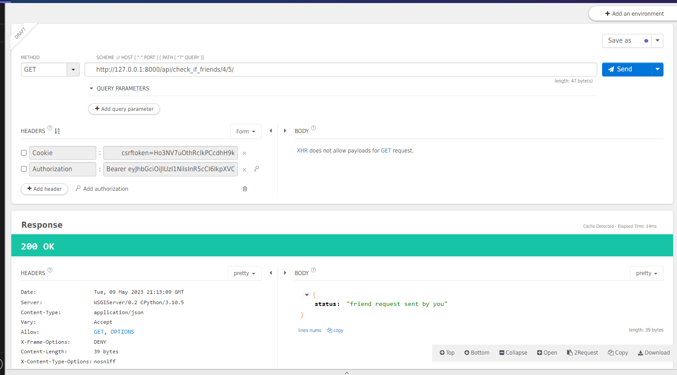Если запроса нет, будет вернута строка 'no friendship', если запрос отклонен - 'friend request discarded', если принят - 'are friends', если не принят, и не отклонен, то, в зависимости от того, кто отправил запрос, будет возвращено 'friend request sent by you' или 'friend request sent to you'

8 Удаление из друзей

Для удаления из друзей необходимо отправить DELETE-запрос в эндпоинт <http://127.0.0.1:8000/api/delete_friend/>{текущий_пользователь}/{второй_пользователь}/

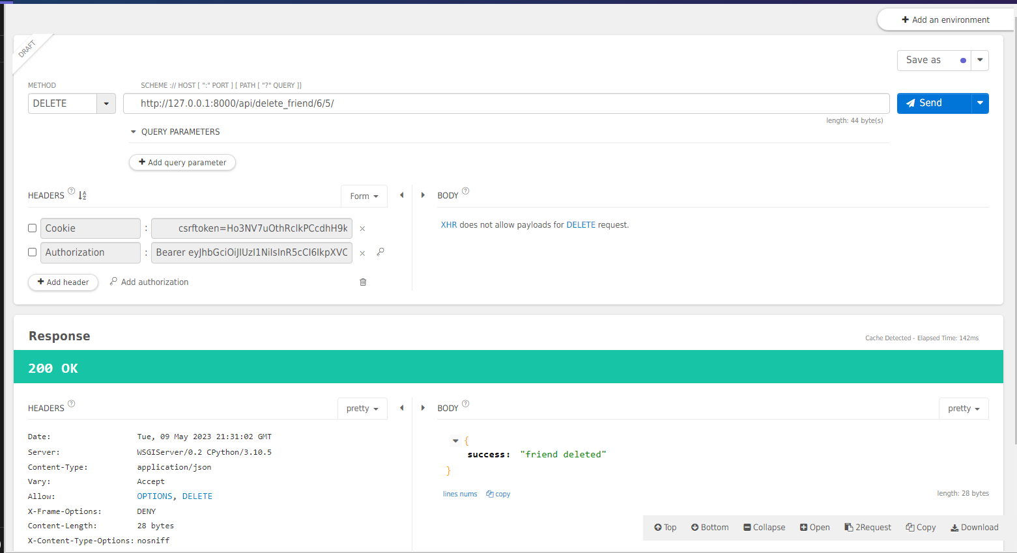В случае успеха будет возвращена строка 'friend deleted', если такого запроса нет — будет возвращена строка 'these users are not friends'